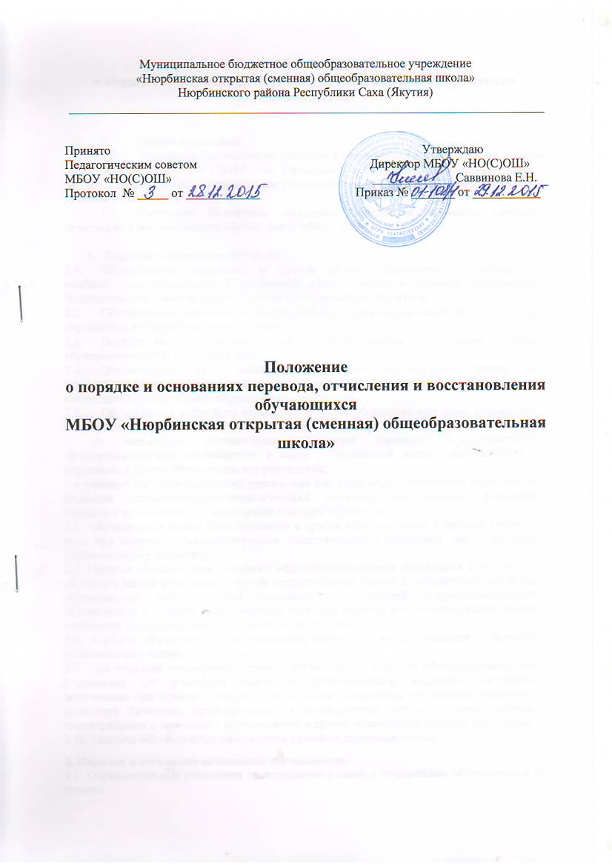

ПОЛОЖЕНИЕ
о порядке и основаниях перевода, отчисления и восстановления обучающихся

- Общие положения
  - Настоящее Положение разработано в соответствии с Федеральным Законом от 29 декабря 2012 г. № 273-ФЗ «Об образовании в Российской Федерации» (далее - Закон), Уставом школы, утвержденным распоряжением главы МР «Нюрбинский район» №1283 от 21.10.2016 г.
  - Настоящее Положение определяет порядок и основание перевода, отчисления и восстановления обучающихся МБОУ «НО(С)ОШ».

- Порядок и основания перевода
  - Обучающиеся, освоившие в полном объеме образовательную программу учебного года, переводятся в следующий класс. Решение о переводе принимается Педагогическим советом школы и оформляется приказом директора.
  - Обучающиеся, имеющие по итогам учебного года академическую задолженность, переводятся в следующий класс условно.
  - Порядок условного перевода определен в Положении об условном переводе обучающихся в МБОУ «НО(С)ОШ».
  - Обучающиеся, не освоившие программу предыдущего уровня, не ликвидировавшие академической задолженности не допускаются к обучению на следующей ступени общего образования.
  - Обучающиеся могут быть переведены в другие общеобразовательные учреждения в следующих случаях:
– по инициативе обучающихся, родителей (законных представителей) несовершеннолетних обучающихся в связи с переменной места жительства или переходом в другое образовательное учреждение;
– в специальное (коррекционное) учреждение или класс корректирующего характера по решению психолого-медико-педагогической комиссии при согласии родителей (законных представителей) несовершеннолетних обучающихся.
2.6. Обучающийся может быть переведен в другой класс-комплект в течение учебного года при наличии в соответствующем классе-комплекте вакантных мест, согласно установленному нормативу.
2.7. Перевод обучающегося из одного общеобразовательного учреждения в другое или из одного класса-комплекта в другой осуществляется только с письменного заявления обучающегося или родителей (законных представителей) несовершеннолетних обучающихся в течение всего учебного года при наличии в соответствующем классе свободных мест (наполняемость класса менее 25 человек).
2.8. Перевод обучающегося на основании решения суда производится в порядке, установленном законодательством.
2.9. При переводе несовершеннолетнего обучающегося в другое общеобразовательное учреждение его родителям (законным представителям) выдаются документы, полученные при приеме в школу. Школа выдает документы по личному заявлению родителей (законных представителей) с последующим предоставлением справки-подтверждения о зачислении обучающегося в другое общеобразовательное учреждение. 2.10. Перевод обучающегося оформляется приказом директора школы.
3. Порядок и основания отчисления обучающихся
3.1. Образовательные отношения прекращаются в связи с отчислением обучающегося из школы:
- в связи с получением образования (завершением обучения);
- досрочно по основаниям, установленным п. 3.2. настоящего Положения.
3.2. Образовательные отношения могут быть прекращены досрочно в случаях:
1) по инициативе обучающегося или родителей (законных представителей) несовершеннолетнего обучающегося, в том числе в случае перевода обучающегося для продолжения освоения образовательной программы в другую организацию, осуществляющую образовательную деятельность;
2) по инициативе школы в случае применения к обучающемуся, достигшему возраста пятнадцати лет, отчисления как меры дисциплинарного взыскания;
3) по обстоятельствам, не зависящим от сторон образовательных отношений, в том числе в случае ликвидации школы.
3.3. По согласию родителей (законных представителей) несовершеннолетнего обучающегося, комиссии по делам несовершеннолетних и защите их прав и Управления образования Нюрбинского района обучающийся, достигший возраста 15 лет, может оставить образовательное учреждение до получения основного общего образования. Комиссия по делам несовершеннолетних и защите их прав совместно с родителями (законными представителями) несовершеннолетнего, Управлением образования не позднее чем в месячный срок принимает меры по продолжению освоения несовершеннолетним образовательной программы основного общего образования в иной форме обучения и с его согласия по трудоустройству.
3.4. Основанием для прекращения образовательных отношений является приказ директора школы об отчислении обучающегося из школы. Права и обязанности обучающегося, предусмотренные законодательством об образовании и локальными нормативными актами школы, прекращаются с даты его отчисления из школы.
3.5. При досрочном прекращении образовательных отношений школа в трехдневный срок после издания приказа директора об отчислении обучающегося выдает лицу, отчисленному из школы, справку в соответствии с частью 12 ст.60 Федерального закона от 29.12.2012 №273-ФЗ «Об образовании в Российской Федерации».

4. Восстановление обучающихся
4.1. Восстановление обучающегося в школе, если он досрочно прекратил образовательные отношения по своей инициативе или инициативе родителей (законных представителей), проводится в соответствии с Правилами приема обучающихся в школу.
4.2. Лица, отчисленные ранее из школы, не завершившие образование по основной образовательной программе, имеют право на восстановление в число обучающихся образовательного учреждения независимо от продолжительности перерыва в учебе, причины отчисления.
4.3. Восстановление обучающегося производится на основании личного заявления обучающегося или родителей (законных представителей) несовершеннолетнего обучающегося на имя директора школы.
4.4. Решение о восстановлении обучающегося принимает директор школы, что оформляется соответствующим приказом.
4.5. Обучающимся, восстановленным в школу и успешно прошедшим государственную (итоговую) аттестацию, выдается государственный документ об образовании установленного образца.

